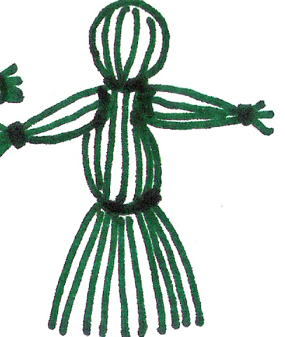
"LES VIOLÈNCIES ENS AÏLLEN, ENLLACEM-NOS".
25 de NOVEMBRE DE 2007.
DIA INTERNACIONAL DE LA NO VIOLÈNCIA CONTRA LES DONES
A LES 6 DE LA TARDA A LA PLAÇA DE SANT JAUME

Als inicis del moviment feminista, tenia molta importància la relació que s’establia entre les dones per poder parlar amb intimitat i compartir i transformar les pròpies vides. Aquest any volem fer visible, recuperar i valorar aquest aprenentatge assolit mitjançant les dinàmiques del moviment feminista enfront de l’aïllament que comporta la violència patriarcal

Per això considerem imprescindibles els espais de resistència creativa de les dones, espais per compartir què fem i com ho estem fent. Cal que les nostres creences no generin murs que ens privin de relacionar-nos i que les relacions no condicionin les nostres creences.

Treballar en tenir cura de la societat molts cops ens ha portat a no tenir cura de nosaltres mateixes. Veiem en aquest treball una qualitat heretada i també una aposta de moltes dones, veiem també que en aquest esforç ens “desmesurem”, perdem la mesura. És important poder parar i escoltar el propi cos. Repartir les alegries i les preocupacions, les tristeses i les pors per poder renovar-nos.

Valorem que l’augment de responsabilitats i de presència en l’esfera pública ens ha aportat canvis importants, un poder nou que ens fa canviar, i potser perdre, els espais de llibertat. Tot i que no és fàcil fer aquesta valoració, és evident que, en aquest escenari, hi ha poc temps i poc espai per al cos i l’afecte, perquè hi ha un domini de la ment i la raó.

El sistema patriarcal i la situació social actual ens obliguen a les feministes a estar visibilitzant la violència i ens deixen menys espai per a la relació i la creativitat, ja que és una feina constant vers la societat explicar que “un altre món és possible” i treballar cap enfora massa sovint ens porta a la solitud. Les xarxes permeten que les dones estiguem més protegides, siguem menys vulnerables, perquè les xarxes entre dones donen credibilitat, donen suport, donen espai per a la recuperació.

La passió mou el món. Sentir que estem en un món que van voler i van imaginar altres dones ens dóna força per poder pensar i projectar quin és el món que nosaltres volem.

Dels reptes actuals volem ressaltar, aquest any, algunes situacions significatives de la violència contra les dones al món i de les nostres resistències i avenços.

- Continuen els atacs a la nostra llibertat de manera tan cruel com els Feminicidis arreu del món i els assassinats de dones també a Catalunya, que aquest any ja són 10 dones mortes i al conjunt de l’Estat Espanyol sumen 79..
- Continuen les agressions contra les dones, que evidencien la quotidianitat i diversitat d’aquestes violències, que es conjuguen i incrementen amb el racisme, la precarietat laboral i les creixents desigualtats socials.
- L’eradicació de la violència exigeix que la societat deixi, per temor o connivència, de “mirar cap a una altra banda”.
- Denunciem els límits de les lleis i actuacions dels governs. Cal fer-ne el seguiment i exigir-ne el compliment i l’aportació de recursos perquè siguin veritablement viables, començant pels Pressupostos Generals de l’Estat i seguint pels comptes autonòmics i municipals. A Catalunya esperem la ràpida aprovació d’una llei consensuada.
- Reivindiquem les paraules, els cossos i els colors de les dones a tot el món, i ens felicitem per les millores aconseguides i per les complicitats que malgrat tot continuem construint.

"LES VIOLÈNCIES ENS AÏLLEN, ENLLACEM-NOS".

Xarxa de Dones per la no violència
Ca la dona . Casp 38 pral. 08010 Barcelona

